# Úvod

Tato učebnice si klade za úkol dát učitelům a žákům do rukou materiál, s jehož pomocí se naučí základy a principy elektrotechniky (robotiky) pomocí jednočipové vývojové platformy **BBC micro:bit[1]**. Současně nenásilnou formou vyučuje či opakuje programovací jazyk **Python** ve verzi **MicroPython** a jeho některé konstrukce.

Učebnice je určena především žákům netechnických oborů středních škol a učilišť a může být použita i pro práci v kroužcích elektrotechniky a programování i u mladších dětí (tak od sedmé třídy ZŠ).

Učebnice je stavěna tak, aby žáci v naprosté většině lekcí a příkladů vystačili pouze s micro:bitem a nemuseli sestavovat žádné obvody, nebo jen velmi jednoduché obvody pomocí kabelů s krokodýlky. To je třeba pro připojení reproduktoru (sluchátek) při přidání audio výstupu ve třetí kapitole a dále pro propojení dvou micro:bitů v páté kapitole. V závěrečné kapitole pak učebnice obsahuje volitelné části, kde se již obvody sestavují, ale tyto části je případně možné projít pouze teoreticky.

Poznámka – **Micro:bit** byl původně navržen pro děti ve věku 11–12 let. Předpokládalo se však programování v grafickém režimu **Microsoft MakeCode**, podobném Scratchi. V této učebnici použitý **Python** ve verzi **MicroPython** vyžaduje o něco zkušenější (a starší) uživatele.

## Struktura učebnice

Pokud nevíte, jak začít, přečtěte si nejprve soubor ucebnice, ať v docx nebo PDF. Jedná se vlastně o takové kurikulum celé učebnice.

Každá kapitola učebnice má čtyři nebo pět částí (adresářů):

1. ***Pro učitele*** – obsahuje kompletní text kapitoly včetně všech částí, návrhy výukových prezentací a průvodce hodinou s radami, jak vést výuku, seznamem potřebného materiálu, a odhad nutného času pro výuku. Ke všemu jsou k dispozici zdrojové kódy, učitel si vše může upravit dle svých potřeb.
2. ***Pro žáky*** – pracovní listy k jednotlivým hodinám. Až na výjimky se vejdou na jeden list papíru (oboustranně) a je možné je tak žákům vytisknout anebo dát k dispozici jako pdf soubor.
3. ***Samostudium*** – teoretický úvod k jednotlivým kapitolám, který opakuje a rozšiřuje probíranou látku a umožňuje žákům i učitelům hlouběji uchopit daná témata. Spojením těchto kapitol vznikl text nazvaný „ucebnice“. Pokud by se např. zajímali rodiče o to, co děti probírají, je možné jim tento text rovněž doporučit.
4. ***Zdrojové kódy –*** všech řešených příkladů. Díky nim zejména rozsáhlejší programy není nutné opisovat.
5. ***Různé*** – fotografie, videa, obvody atd.

## Co je to micro:bit

**Micro:bit** je open-source vývojová platforma vyvinutá ve Velké Británii za podpory BBC určený primárně pro výuku informačních technologií.

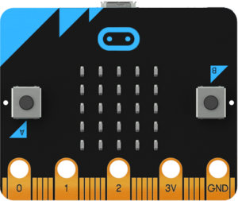

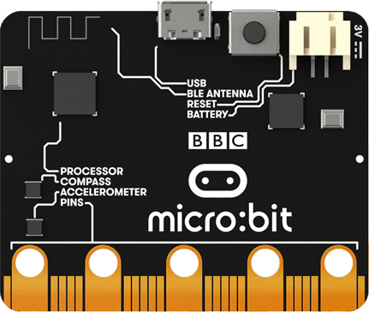

Obrázky převzaty z http://microbit.org

Micro:bit obsahuje:

* 5x5 matici LED diod
* dvě programovatelná tlačítka (označení A a B)
* kompas
* tříosý akcelerometr (gyroskop)
* 17 GPIO pinů, z nichž 3 jsou snadno přístupné pomocí např. krokodýlových kabelů

Dále umožňuje:

* zjišťovat intenzitu osvětlení, magnetického pole a teplotu
* komunikaci pomocí Bluetooth, která bohužel není možná pomocí MicroPythonu
* komunikaci pomocí radia
* snadné připojení sluchátek či repráku

Micro:bit je možné programovat pomocí několika programovacích jazyků – Microsoft **MakeCode** (grafický jazyk podobný Scratchi) **JavaScript** a **MicroPython**. Mezi MakeCode a JavaScriptem lze při programování online přepínat a pracovat tak střídavě v grafickém a textovém režimu. Na druhou stranu online uložené programy nemusí být při problémech se sítí dostupné.

V této učebnici bude vysvětlován pouze **MicroPython**, který umožňuje psát programy i offline a ukládat je lokálně.

## Co budete potřebovat

Ve většině kapitol učebnice si vystačíte s následujícím vybavením:

1. **BBC micro:bit**, nejlépe pro každého studenta.   
   Poznámka – micro:bity se prodávají v různých barvách. Kromě barev se ale ničím neliší.
2. **USB kabel s micro USB zakončením**. Pokud nebude váš USB kabel fungovat, vyzkoušejte jiný. Stává se to. Obecně platí, čím kratší kabel, tím lépe bude fungovat pro datový přenos.
3. Micro:bit můžete napájet buď prostřednictvím zmíněného USB kabelu, anebo potřebujete **držák na baterie** (obvykle dvě AAA) s odpovídajícím kabelem.
4. **Počítač s libovolným operačním systémem** (Windows, Linux, Mac OS, Chrome OS) a nainstalovaným **mu** editorem (<https://codewith.mu/>). Pro Windows a Mac OS stáhněte mu editor z těchto stránek, v Linuxu obvykle existuje balík mu-editor a pro Chrome OS jej stáhněte ze Store. Lze mít tedy Mu i jako rozšíření pro prohlížeč Chrome. Alternativně, pokud nechcete (nemůžete) nic instalovat do vašich počítačů, lze pracovat i vzdáleně ve webovém prohlížeči na výše uvedených webových stránkách.  
   Rovněž lze takto pracovat i na stránkách <https://python.microbit.org/v/2.0>.
5. Pokud chcete, aby váš micro:bit vydával zvuky, budete potřebovat libovolný **reproduktor** (sluchátka) vybavený jackem.
6. 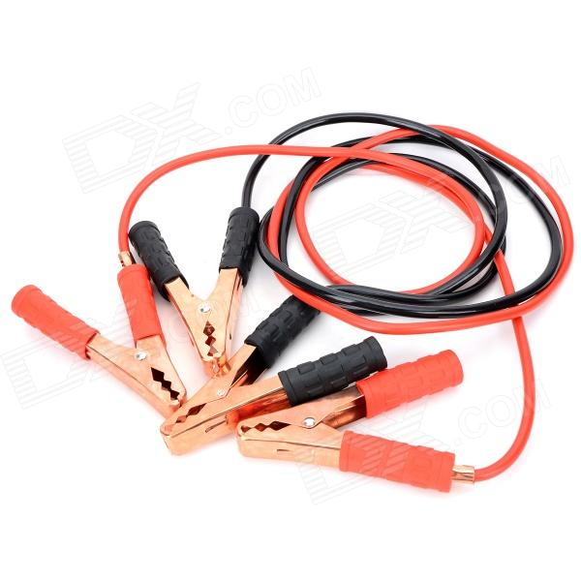**Dva vodiče**. Ideální jsou vodiče vybavené na obou koncích „krokodýly“. Tyto vodiče budete potřebovat i pro propojení dvou micro:bitů, viz obrázek[2]:
7. Pokud chcete připojovat různá externí zařízení (LED, teploměr atd.), pořiďte si těchto vodičů více – cca čtyři na jeden micro:bit v různých barvách, toho jeden by měl být červený (pro plus) a jeden černý (pro mínus – zem), budou se vám dobře rozlišovat.
8. 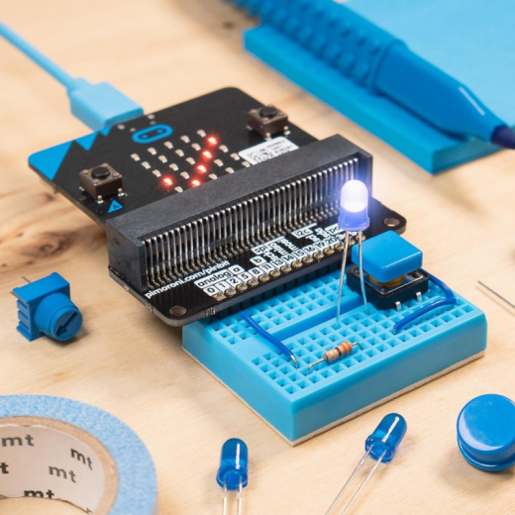Předchozí bod samozřejmě můžete nahradit nepájivým polem a propojovacími vodiči. Potřebujete rovněž rozhraní pro propojení micro:bitu s nepájivým polem. Viz obrázek:
9. Pokud budete probírat i kapitolu 6 – Periférie, potřebujete též následující součástky:
   1. **Tříbarevnou diodu se společnou katodou** (zem).
   2. **Teplotní čidlo pracující s napětím 3 V**, např. TMP36.
10. Rovněž doporučuji si z internetu stáhnout dokument *BBC micro:bit MicroPython Documentation* v aktuální verzi. (<https://microbit-micropython.readthedocs.io/en/latest/>)

## **Předpokládané vstupní znalosti**

Přestože, se snaží autoři o vysvětlení funkce použitých programových struktur jazyka MicroPython, zejména v prvních kapitolách, je rozhodně lepší, pokud již studenti mají nějaké zkušenosti s programováním, např. pokud znají učebnici *Základy programování v jazyce Python pro střední školy* z projektu imysleni.cz ([https://imysleni.cz](https://imysleni.cz/)).

Co se týče znalostí elektroniky a zapojování obvodů, nejsou žádné speciální znalosti vyžadovány, vše je probíráno od základů.

## Zdrojové kódy programů

Abychom předešli různým nedorozuměním, přidáváme ukázku programu v MicroPythonu spolu s vysvětlením jeho struktury:

From microbit import*

whileTrue: # Nekonecny cyklus

display.scroll("Ahoj svete")

sleep(1000)

* Jednotlivé řádky buď začínají hned prvním písmenem příkazu (jako na řádcích 1 a 2), nebo jsou odsazené (jako řádky 3 a 4), anebo v programu pro optické oddělení částí mohou být i prázdné řádky.
* Prázdný řádek by neměl obsahovat žádný znak kromě Enteru (konec řádku).
* Řádek s programem začíná hned prvním znakem prvního příkazu.
* Je-li řádek odsazený (podmínka, cyklus atd.), pak editor Mu striktně vyžaduje odsazení o čtyři mezery. Každá další úroveň (vnořené cykly, podmínky atd.) je odsazena o další čtyři mezery. Druhá úroveň je tedy odsazena od začátku řádku o osm mezer, třetí o dvanáct atd.
* Je-li na nějakém řádku pokračovací komentář (za příkazem – jako na řádku 3), pak před jeho uvozujícím znakem # musí být právě dvě mezery a za ním nejméně jedna.
* Nemusíte se ale obávat, editor Mu vás bude hlídat, abyste vše psali správně. Stačí vždy stisknout tlačítko Check a dozvíte se, co máte špatně zapsáno.

1. Micro:bit je ochranná známka Micro:bit Educational Foundation
2. Není-li uvedeno jinak jsou fotografie dílem autorů textu